

Výročná správa o činnosti za rok 2025

Predkladá :

doc. Ing. Mária Gamcová, PhD., riaditeľka Homo Homini, n.o. od 18.2.2023

Košice 26.06.2026

Zvonárska 130/5, 040 01 Košice-Staré mesto www.homohomini.sk
Tel.: 055/ 6225062 beneficium@homohomini.sk

Základné informácie o neziskovej organizácii HOMO HOMINI, n.o., slovenský názov Človek človeku, n.o., skrátený názov H.H., n.o.

Forma organizácie:
Nezisková organizácia s celoslovenskou pôsobnosťou registrovaná rozhodnutím Krajského úradu, Odboru všeobecnej vnútornej správy v Bratislave pod číslom OVVS922/184/2006 –N.O. dňa 21.04.2006.
Zmena adresy zaznamenaná rozhodnutím Okresného úradu všeobecnej vnútornej správy pod číslom OVVS- 922/184/2006-NO dňa 17.2.2023.

Kontaktné adresy a spojenie

Sídlo organizácie:
HOMO HOMINI, n.o., slovenský názov ČLOVEK ČLOVEKU, n.o. skrátený názov H.H., n.o.
Zvonárska 130/5, 040 01 Košice – Staré mesto Telefón: 055/ 6225062
IČO : 37 924 435
DIČ: 2022177751

web: www.homohomini.sk
email: beneficium@homohomini.sk

Štatutárny orgán:

  Riaditeľka HOMO HOMINI, n.o.
  doc. Ing. Mária Gamcová, PhD. (od 18.2.2023)
  Bankové spojenie v Tatrabanke:
  IBAN SK40 1100 0000 0026 2483 5013
  IBAN SK98 1100 0000 0026 2073 5525
Poslanie: Pomoc občanom, ktorí sa ocitli v núdzi a potrebujú pomoc. Snažíme sa o to, aby naši klienti mohli zotrvať čo najdlhšie v domácom prostredí. Nezisková organizácia pomáha všade tam, kde štát z najrôznejších dôvodov nemôže pôsobiť.

ČINNOSŤ:
Nezisková organizácia Homo Homini poskytuje a zabezpečuje činnosť v nasledovných oblastiach:
A/ ambulantné sociálne služby v zákona NR SR č. 448/2008 Zb. o sociálnych službách:

- Opatrovateľskú službu poskytujeme občanom, ktorí pre svoj nepriaznivý zdravotný stav potrebujú pomoc inej osoby.
- SEBAOBSLUŽNÉ ÚKONY:
a) Hygiena
b) Stravovanie a dodržiavanie pitného režimu
c) Vyprázdňovanie močového mechúra a hrubého čreva
d) Obliekanie a vyzliekanie
e) Mobilita, motorika
f) Dodržiavanie liečebného režimu

- ÚKONY STAROSLIVOSTI O SVOJU DOMÁCNOSŤ
a) nákup potravín a iného drobného spotrebného tovaru
b) príprava jedla, varenie, zohrievanie jedla
c) donáška jedla do domu
d) umytie riadu
e) bežné upratovanie v domácnosti
f) obsluha bežných domácich spotrebičov
g) starostlivosť o bielizeň (pranie, žehlenie)
h) starostlivosť o lôžko
i) vynášanie drobného odpadu do zbernej smetnej nádoby
j) ďalšie jednoduché úkony spojené s prevádzkou a udržiavaním domácnosti

- ZÁKLADNÉ SOCIÁLNE AKTIVITY
a) sprievod na lekárske vyšetrenia, vybavenie úradných záležitostí, záujmové činnosti, prechádzky, predčítanie pre fyzickú osobu, ktorá je nevidiaca alebo prakticky nevidiaca, sprostredkovanie komunikácie pre fyzickú osobu, ktorá je nepočujúca

- DOHĽAD pri úkonoch sebaobsluhy, úkonoch starostlivosti o svoju domácnosť a pri vykonávaní základných sociálnych aktivít

- Prepravnú službu občanom s ťažkým zdravotným postihnutím odkázaným na individuálnu prepravu
B/ Doplnkové služby – požičiavanie kompenzačných a rehabilitačných pomôcok, najmä pohybovo postihnutým osobám, rehabilitačné a sociálno-právne poradenstvo;

C/ Práca s mládežou – zapájanie mladých ľudí do činnosti organizácie na báze dobrovoľnosti, predovšetkým v terénnych sociálnych službách a organizovaní detských táborov zo sociálne odkázaných rodín.

D/ Spolupráca s lekármi a inými organizáciami a zariadeniami zaoberajúcimi sa sociálnou, humanitárnou a charitatívnou činnosťou.
E/ Humanitárna pomoc – sústreďovanie, triedenie, preprava a doručovanie zbierok šatstva, nevyhnutného vybavenia domácností a potravín z darov pre odkázané osoby.

F/ Spolupráca s domovmi dôchodcov pri preprave seniorov.

Súhrnná informácia o základných smeroch vývoja sociálnych služieb
HOMO HOMINI, n.o.

1/ Vývoj hlavných ekonomických ukazovateľov za rok 2025 Údaje sú v €

Rok 2025 | Náklady spolu | Vlastné  príjmy z OS | Vlastné príjmy z PS | Dotácia  mesta Košice OS | Dotácia mesta Košice PS | Projekty  ÚPSVaR  OS | 2% z daní | %krytia nákladov z prostriedkov mesta
Stredisko  Košice | 590 276,62 | 150 912,98 | 5 135,41 | 184 116,00 | 11 672,20 | 228 804,29 | 3 481,83 | 33,17
V roku 2025 sa na financovaní činnosti HOMO HOMINI, n.o. podieľalo Mesto Košice 33,17% a ÚPSVaR 38,76% z celkových nákladov, potrebných na poskytovanie sociálnych služieb.
Prehľad o peňažných príjmoch a výdavkoch za opatrovateľskú službu:

Kateg. | Pol. | Podpol. | Názov | Výd. hr. Mestom | Celk. výdavky
610 |  |  | Mzdy, platy a ost.osobné vyrovnania | 134 095.92 | 164 952.85
620 |  |  | Poistné a príspevky zamestn. do poisťovní a FZ SR | 46 508.12 | 64 164.54
630 |  |  | Tovary a ďalšie služby spolu, z toho: | 9 771.63 | 36 409.41
 | 631 |  | Cestovné
 | 632 |  | Energie, voda a komunikácie spolu, z toho: |  | 1 449.23
 |  | 632 001 | Elektrická energia
 |  |  | Plyn
 |  |  | Tepelná energia
 |  |  | Palivá na vykurovanie
 |  | 632 002 | Vodné, stočné
 |  | 632 003 | Telefón, fax |  | 1 412.83
 |  |  | Rozhlas a televízia (konces.popl. RTVS)
 |  |  | Poštovné |  | 36.40
 | 633 |  | Materiál a dodávky spolu, z toho: |  | 3 855.95
 |  | 633 001 | Interiérové vybavenie |  | 985.17
 |  | 633 002 | Výpočtová technika
 |  | 633 003 | Telekomunikačná technika
 |  | 633 004 | Prevádzkové stroje, prístroje, zariadenia, technika a náradie
 |  | 633 006 | Všeobecný materiál |  | 2 605.78
 |  | 633 009 | Knihy, časopisy, noviny
 |  | 633 010 | Bielizeň, súč. odevov, obuv |  | 239.75
 |  | 633 011 | Potraviny, pitný režim |  | 25.25
 |  | 633 012 | Osobná spotreba dieťaťa
 |  | 633 013 | Softvér a licencie
 | 634 |  | Dopravné
 |  | 634 001 | Palivo, mazivá ....
 |  | 634 002 | Servis, údržba, opravy doprav. prostriedkov
 |  | 634 003 | Poistenie
 |  | 634 004 | Prepravné a nájom dopravných prostriedkov
 |  | 634 005 | Karty, známky, poplatky, dan z motor.vozidiel
 | 635 |  | Rutinná a štandardná údržba spolu, z toho:
 |  | 635 001 | Interiérového vybavenia
 |  | 635 002 | Výpočtovej techniky
 |  | 635 004 | Prevádzkových strojov, prístrojov, zariadení, techniky a náradia
 |  | 635 005 | Špeciálnych strojov,prístrojov,zariadení, techniky a náradia
 |  | 635 006 | Budov, priestorov a objektov
 | 636 |  | Nájomné za nájom spolu, z toho: |  | 2 724.88
 |  | 636 001 | Budov, objektov alebo ich častí |  | 2 724.88
 |  | 636 002 | Prevádzkových strojov, prístrojov, zariadení, techniky a náradia
 |  | 636 004 | Dopravných prostriedkov
 | 637 |  | Ostatné tovary a služby spolu, z toho: | 9 771.63 | 28 379.35
 |  | 637 001 | Školenia, kurzy ....
 |  | 637 003 | Propagácia,reklama a inzercia |  | 6.84
 |  | 637 004 | Všeobecné služby |  | 10 268.17
 |  | 637 005 | Špeciálne služby, notárske poplatky, odpisy |  | 6 574.90
 |  | 637 006 | Náhrady /Akcia Chránme seniorov pred Covid-19)
 |  | 637 012 | Poplatky a odvody |  | 1 278.94
 |  | 637 014 | Stravovanie | 8 995.63 | 9 318.94
 |  | 637 015 | Poistné
 |  | 637 016 | Prídel do sociálneho fondu | 776 | 931.56
 |  | 637 027 | Odmeny zamestnancom mimopracovného pomeru
S P O L U |  |  |  | 190 375.67 | 265 526.80
 |  |  | Prehľad celkových bežných výdavkov podľa zdroja krytia:
 |  |  | Bežné výdavky hradené z príspevku Mesta Košice |  | 184 116
 |  |  | Bežné výdavky hradené z príjmov od prijímateľov SS |  | 66 644.96
 |  |  | Bežné výdavky hradené z príspevkov z VÚC
 |  |  | Bežné výdavky hradené z finančných darov a ostatných príjmov |  | 14 765.84
 |  |  | Celkové bežné výdavky za sledované obdobie: | 265 526.80
 |  |  | Celkové príjmy z úhrad za opatrov. služby za rok 2025 | 250 760.96
 |  |  | z toho:príjmy od prijímat. Opatr.služby hrad. z prísp. mesta Košice v r. 2025 | 66 644.96
 |  |  | Prijatá dotácia od Mesta Košice |  | 184 116
 |  |  | Prijatý príspevok od UPSVaR |  | 0
 |  |  | Príspevky z podielu zaplatenej dane |  | 3 481.83
 |  |  | Tržby z predaja DHM |  | 13 000
 |  |  | Počet prijímateľov opatrovatelskej služby v roku 2025 | 38
 |  |  | z toho: počet prijímat.opatrov. služby hrad.z príspevku mesta Košice v roku 2025 | 38

Prehľad o peňažných príjmoch a výdavkoch za prepravnú službu:

Kateg. | Pol. | Podpol. | Názov | Výd. hr. Mestom | Celk. výdavky
610 |  |  | Mzdy, platy a ost.osobné vyrovnania | 9 783.17 | 9 783.17
620 |  |  | Poistné a príspevky zamestn. do poisťovní a FZ SR | 3 002.84 | 3 002.84
630 |  |  | Tovary a ďalšie služby spolu, z toho: | 6 901.23 | 6 901.23
 | 631 |  | Cestovné
 | 632 |  | Energie, voda a komunikácie spolu, z toho: | 0 | 0
 |  | 632 001 | Elektrická energia
 |  |  | Plyn
 |  |  | Tepelná energia
 |  |  | Palivá na vykurovanie
 |  | 632 002 | Vodné, stočné
 |  | 632 003 | Telefón, fax
 |  |  | Rozhlas a televízia
 |  |  | Poštovné
 | 633 |  | Materiál a dodávky spolu, z toho: | 0 | 0
 |  | 633 001 | Interiérové vybavenie
 |  | 633 002 | Výpočtová technika
 |  | 633 003 | Telekomunikačná technika
 |  | 633 004 | Prevádzkové stroje, prístroje, zariadenia, technika a náradie
 |  | 633 006 | Všeobecný materiál
 |  | 633 009 | Knihy, časopisy, noviny
 |  | 633 010 | Bielizeň, súč. odevov, obuv
 |  | 633 011 | Potraviny
 |  | 633 012 | Osobná spotreba dieťaťa
 |  | 633 013 | Softvér a licencie
 | 634 |  | Dopravné | 6 107.32 | 6 107.32
 |  | 634 001 | Palivo, mazivá .... | 3 481.24 | 3 481.24
 |  | 634 002 | Servis, údržba, opravy doprav. prostriedkov | 1 237.57 | 1 237.57
 |  | 634 003 | Poistenie | 1 388.51 | 1 388.51
 |  | 634 004 | Prepravné a nájom dopravných prostriedkov
 |  | 634 005 | Karty, známky, poplatky, dan z motor.vozidiel |  | 0
 | 635 |  | Rutinná a štandardná údržba spolu, z toho: | 0 | 0
 |  | 635 001 | Interiérového vybavenia
 |  | 635 002 | Výpočtovej techniky
 |  | 635 004 | Prevádzkových strojov, prístrojov, zariadení, techniky a náradia | 0 | 0
 |  | 635 005 | Špeciálnych strojov,prístrojov,zariadení, techniky a náradia
 |  | 635 006 | Budov, priestorov a objektov
 | 636 |  | Nájomné za nájom spolu, z toho: | 0 | 0
 |  | 636 001 | Budov, objektov alebo ich častí
 |  | 636 002 | Prevádzkových strojov, prístrojov, zariadení, techniky a náradia
 |  | 636 004 | Dopravných prostriedkov
 | 637 |  | Ostatné tovary a služby spolu, z toho: | 793.91 | 793.91
 |  | 637 001 | Školenia, kurzy ....
 |  | 637 003 | Propagácia,reklama a inzercia
 |  | 637 004 | Všeobecné služby
 |  | 637 005 | Špeciálne služby, odpisy mot.vozidla |  | 0
 |  | 637 006 | Náhrady
 |  | 637 012 | Poplatky a odvody
 |  | 637 014 | Stravovanie | 763.91 | 763.91
 |  | 637 015 | Poistné
 |  | 637 016 | Prídel do sociálneho fondu | 60 | 60
 |  | 637 027 | Odmeny zamestnancom mimopracovného pomeru
S P O L U |  |  |  | 19 717.24 | 19 717.24
 |  |  | Prehľad celkových bežných výdavkov podľa zdroja krytia:
 |  |  | Bežné výdavky hradené z príspevku Mesta Košice | 11 672.20
 |  |  | Bežné výdavky hradené z príjmov od prijímateľov SS | 5 135.41
 |  |  | Bežné výdavky hradené z príspevkov z VÚC | 0
 |  |  | Bežné výdavky hradené z finančných darov a ostatných príjmov | 2 909.64
 |  |  | Celkové bežné výdavky za sledované obdobie: | 19 717.24
 |  |  | Celkové príjmy z úhrad za prepr. služby za rok 2025 | 16 807.60
 |  |  | z toho:príjmy od prijímat. prepr.služby hrad. z prísp. mesta Košice v r. 2025 | 5 135.41
 |  |  | príjmy z príspevku Mesta Košice |  | 11 672.20
 |  |  | príjmy od iných organizácií
 |  |  | Počet prijímateľov prepravnej služby v roku 2025 | 121
 |  |  | z toho: počet prijímat. Prepr. služby hrad.z príspevku mesta Košice v roku 2025 | 121
 |  |  | Počet najazdených km |  | 13 853

Prehľad o peňažných príjmoch a výdavkoch za opatrovateľskú službu – Projekt UPSVaR:

Kateg. | Pol. | Podpol. | Názov | Výd. hr. UPSVaR | Celk. výdavky
610 |  |  | Mzdy, platy a ost.osobné vyrovnania | 219 955.78 | 219 955.78
620 |  |  | Poistné a príspevky zamestn. do poisťovní a FZ SR | 68 300.27 | 68 300.27
630 |  |  | Tovary a ďalšie služby spolu, z toho: |  | 16 776.53
 | 631 |  | Cestovné
 | 632 |  | Energie, voda a komunikácie spolu, z toho:
 |  | 632 001 | Elektrická energia
 |  |  | Plyn
 |  |  | Tepelná energia
 |  |  | Palivá na vykurovanie
 |  | 632 002 | Vodné, stočné
 |  | 632 003 | Telefón, fax
 |  |  | Rozhlas a televízia (konces.popl. RTVS)
 |  |  | Poštovné
 | 633 |  | Materiál a dodávky spolu, z toho:
 |  | 633 001 | Interiérové vybavenie
 |  | 633 002 | Výpočtová technika
 |  | 633 003 | Telekomunikačná technika
 |  | 633 004 | Prevádzkové stroje, prístroje, zariadenia, technika a náradie
 |  | 633 006 | Všeobecný materiál
 |  | 633 009 | Knihy, časopisy, noviny
 |  | 633 010 | Bielizeň, súč. odevov, obuv
 |  | 633 011 | Potraviny, pitný režim
 |  | 633 012 | Osobná spotreba dieťaťa
 |  | 633 013 | Softvér a licencie
 | 634 |  | Dopravné
 |  | 634 001 | Palivo, mazivá ....
 |  | 634 002 | Servis, údržba, opravy doprav. prostriedkov
 |  | 634 003 | Poistenie
 |  | 634 004 | Prepravné a nájom dopravných prostriedkov
 |  | 634 005 | Karty, známky, poplatky, dan z motor.vozidiel
 | 635 |  | Rutinná a štandardná údržba spolu, z toho:
 |  | 635 001 | Interiérového vybavenia
 |  | 635 002 | Výpočtovej techniky
 |  | 635 004 | Prevádzkových strojov, prístrojov, zariadení, techniky a náradia
 |  | 635 005 | Špeciálnych strojov,prístrojov,zariadení, techniky a náradia
 |  | 635 006 | Budov, priestorov a objektov
 | 636 |  | Nájomné za nájom spolu, z toho:
 |  | 636 001 | Budov, objektov alebo ich častí
 |  | 636 002 | Prevádzkových strojov, prístrojov, zariadení, techniky a náradia
 |  | 636 004 | Dopravných prostriedkov
 | 637 |  | Ostatné tovary a služby spolu, z toho: |  | 16 776.53
 |  | 637 001 | Školenia, kurzy ....
 |  | 637 003 | Propagácia,reklama a inzercia
 |  | 637 004 | Všeobecné služby
 |  | 637 005 | Špeciálne služby, notárske poplatky
 |  | 637 006 | Náhrady /Akcia Chránme seniorov pred Covid-19)
 |  | 637 012 | Poplatky a odvody
 |  | 637 014 | Stravovanie |  | 15 780.53
 |  | 637 015 | Poistné
 |  | 637 016 | Prídel do sociálneho fondu |  | 996
 |  | 637 027 | Odmeny zamestnancom mimopracovného pomeru
S P O L U |  |  |  | 288 256.05 | 305 032.58
 |  |  | Prehľad celkových bežných výdavkov podľa zdroja krytia:
 |  |  | Bežné výdavky hradené z príspevku UPSVaR |  | 228 804.29
 |  |  | Bežné výdavky hradené z príjmov od prijímateľov SS |  | 76 228.29
 |  |  | Bežné výdavky hradené z príspevkov z VÚC
 |  |  | Bežné výdavky hradené z finančných darov a ostatných príjmov
 |  |  | Celkové bežné výdavky za sledované obdobie: | 305 032.58
 |  |  | Celkové príjmy z úhrad za opatrov. služby za rok 2025 | 313 072.31
 |  |  | z toho:príjmy od prijímat. Opatr.služby hrad. z prísp. mesta Košice v r. 2025 | 84 268.02
 |  |  | Prijatá dotácia od Mesta Košice
 |  |  | Prijatý príspevok od UPSVaR |  | 228 804.29
 |  |  | Príspevky z podielu zaplatenej dane |  | 0
 |  |  | Príspevok od iných organizácií |  | 0
 |  |  | Počet prijímateľov opatrovatelskej služby v roku 2025 | 27
 |  |  | z toho: počet prijímat.opatrov. služby hrad.z príspevku UPSVaR v roku 2025 | 27

Stav a pohyb majetku a záväzkov HOMO HOMINI, n.o. v roku 2025:
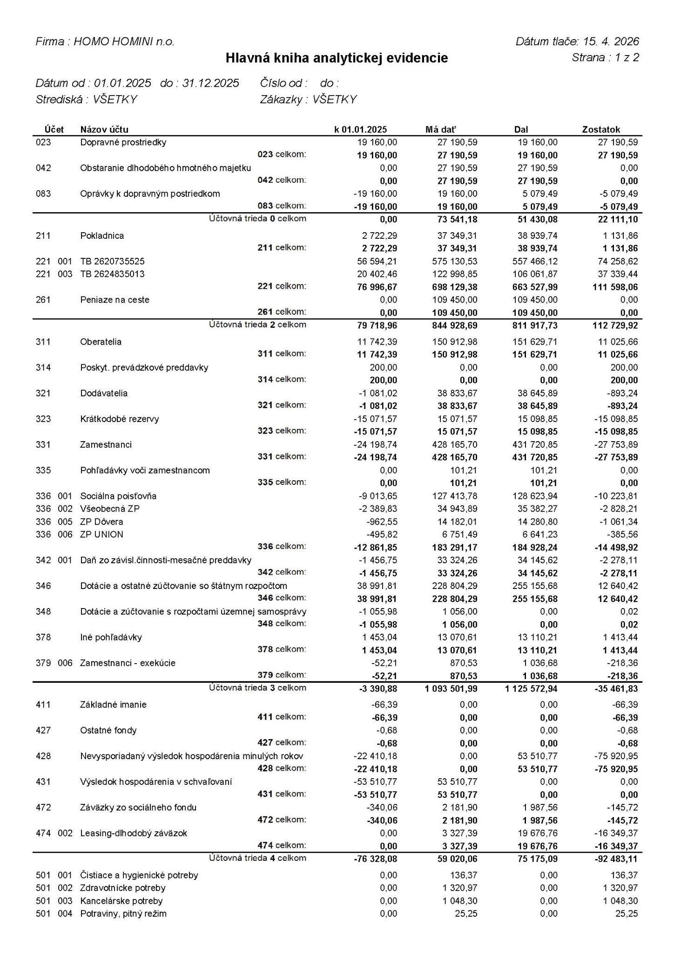
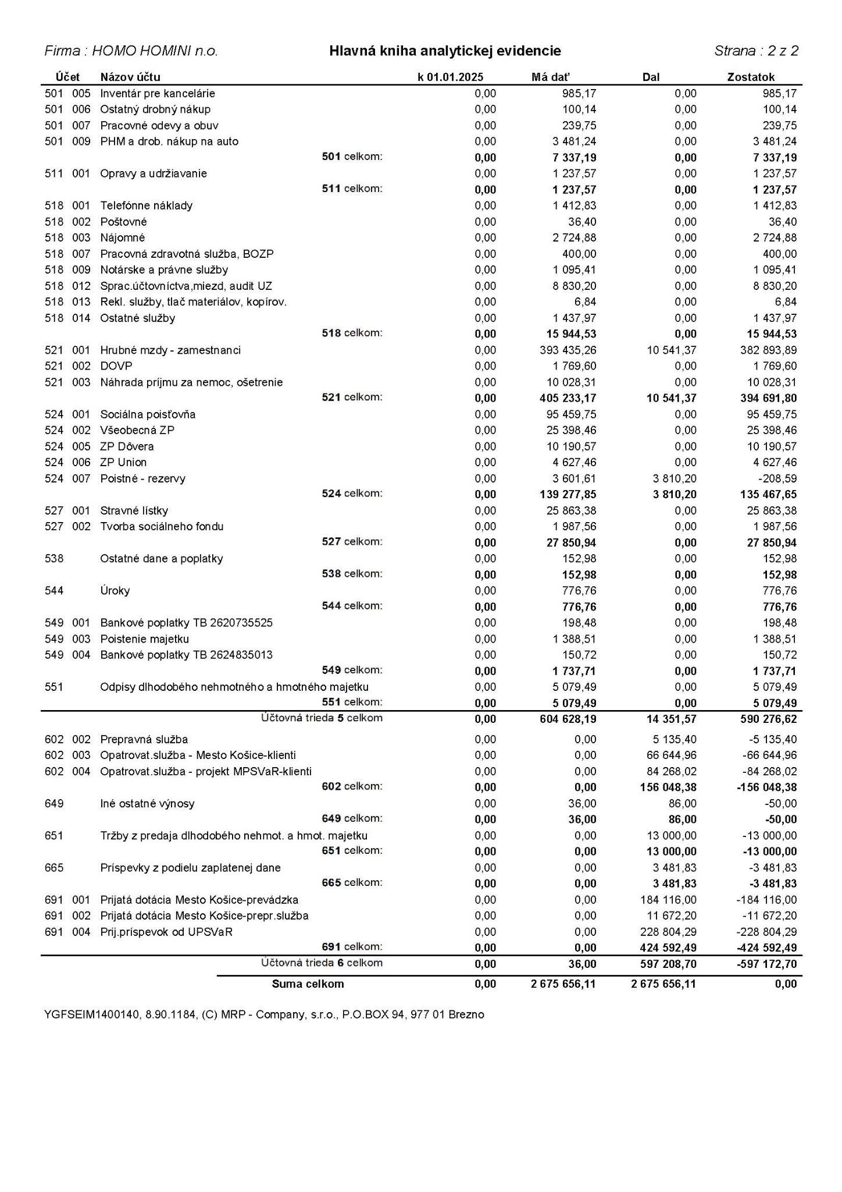

SOCIÁLNE SLUŽBY
Sociálne služby boli poskytované na základe zákona NR SR č. 448/2008 Zb. o sociálnych službách a s príspevkom mesta Košice.
Opatrovateľská služba bola poskytnutá na základe zmluvy 38 klientom v úzkej spolupráci s referátom sociálnych vecí Magistrátu mesta Košice. Opatrovateľská služba bola poskytnutá aj prostredníctvom Národného projektu opatrovateľskej služby v počte 27 klientom.
Prepravná služba bola poskytnutá na základe zmluvy 121 klientom. Počet odkázaných na poskytnutie prepravnej služby sa neustále zvyšuje vplyvom demografického vývoja a starnutia obyvateľstva v regióne Košice a okolie.

A 1. OPATROVANIE V DOMÁCNOSTIACH KLIENTOV
Poskytovanie opatrovateľskej služby znamená poskytnutie služieb, zabezpečujúcich nevyhnutné životné úkony, nevyhnutné práce v domácnosti a zabezpečovanie kontaktu so spoločenským prostredím. Opatrovanie v domácnostiach klientov bolo priebežne zabezpečované podľa požiadaviek klientov.
Naša sociálna služba v domácom prostredí je veľmi žiadanou službou. Zároveň je aj efektívnym nástrojom na zotrvanie našich klientov v prirodzenom domácom prostredí. Opatrovateľskú službu zabezpečujeme prostredníctvom skúsených a spoľahlivých opatrovateliek v prirodzenom domácom prostredí.
Naša nezisková organizácia čerpala finančné prostriedky z dvoch zdrojov, a to z Magistrátu mesta Košice a Národného projektu opatrovateľskej služby v spolupráci s UPSVaR v Košiciach. Podrobnejšie informácie o jednotlivých údajov sú zobrazené v tabuľkách.

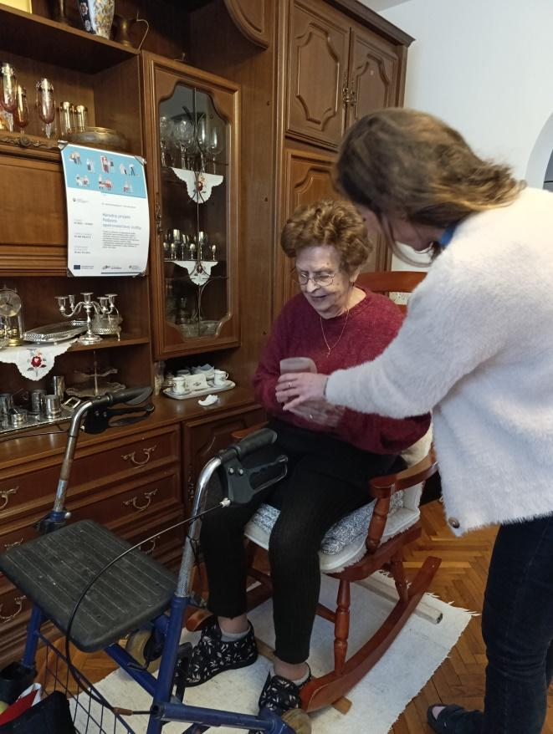
OPATROVATEĽSKÁ SLUŽBA – MAGISTRÁT MESTA KOŠICE 2025
Mesiac | Počet klientov | Počet hodín
Január | 32 | 1804,0
Február | 33 | 1872,0
Marec | 30 | 1756,5
Apríl | 35 | 2168,0
Máj | 37 | 2285,5
Jún | 36 | 2227,5
Júl | 32 | 1656,0
August | 32 | 1519,5
September | 33 | 1822,0
Október | 35 | 2286,0
November | 30 | 1917,5
December | 30 | 1618,0
SPOLU |  | 22932,5

OPATROVATEĽSKÁ SLUŽBA – ÚPSVaR 2025
Mesiac | Počet klientov | Počet hodín
Január | 21 | 2481
Február | 21 | 2491
Marec | 22 | 2659
Apríl | 18 | 2125
Máj | 20 | 2330
Jún | 21 | 2459
Júl | 23 | 2787
August | 24 | 2425
September | 22 | 2729
Október | 20 | 2570
November | 20 | 2203
December | 18 | 1594
SPOLU |  | 28853

Výška úhrady sa stanovuje podľa preukázaného mesačného dôchodku /celkového príjmu, vrátane sociálnych príspevkov / príjemcu služieb /pri viacerých príjemcoch služby v domácnosti sa vypočítava priemer na príjemcu služby/ s uvážením životného minima (výška úhrady sa upravuje v súlade s úpravou sumy životného minima v zmysle zákona č. 601/2003 Z. z. o životnom minime a o zmene a doplnení niektorých zákonov v znení neskorších predpisov).
Úhrada za hodinu poskytnutej opatrovateľskej služby sa určuje nasledovne:
Uplatňované cenové relácie za poskytované služby zohľadňovali minimálne dôchodky, zvýšenia dôchodkov i možnosti solventnejších klientov a sú v súlade s uzneseniami správnej rady neziskovej organizácie Homo Homini, n.o. Klienti môžu byť oslobodení od úhrady za poskytnutú službu na základe vážnych sociálnych a finančných dôvodov.

A 2. PREPRAVNÁ SLUŽBA
Prepravnú službu poskytujeme v súlade s § 42 zákona NR SR č. 448/2008 Zb. o sociálnych službách a o zmene a doplnení zákona č. 455/1991 Zb. o živnostenskom podnikaní (živnostenský zákon) v znení neskorších predpisov.

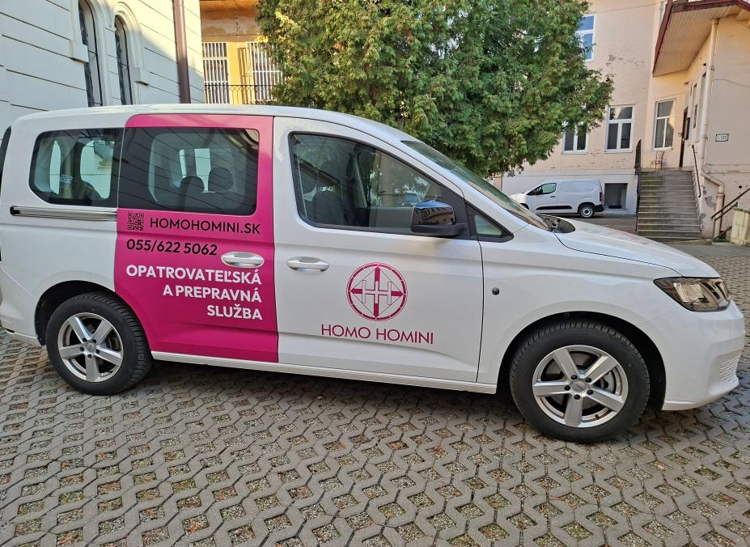

Prehľad výkonov vozidla v stredisku Košice
najazdené km za rok 2025

 | PREJAZDENÉ KILOMETRE |  |  |  | PREPRAVENÉ OSOBY
MESIAC | POSÚDENÍ | NEPOSÚDENÍ | RÉŽIA | SPOLU | POS. | PRÍSP.
MESIAC | POSÚDENÍ | + PRÍSPEVOK
I. | 1220 | 382 | 10 | 1612 | 61 | 23
II. | 1156 | 280 | 30 | 1466 | 70 | 18
III. | 1232 | 266 | 43 | 1541 | 77 | 15
IV. | 1407 | 219 | 60 | 1680 | 85 | 13
V. | 936 | 326 | 74 | 1336 | 60 | 22
VI. | 1548 | 256 | 35 | 1839 | 87 | 16
VII. | 1080 | 189 | 50 | 1319 | 62 | 11
VIII. | 1051 | 192 | 15 | 1258 | 62 | 14
IX. | 1013 | 223 | 60 | 1296 | 69 | 17
X. | 1442 | 212 | 35 | 1688 | 85 | 9
XI. | 947 | 148 | 79 | 1174 | 64 | 11
XII. | 821 | 51 | 60 | 932 | 48 | 4
SPOLU | 13853 | 2744 | 551 | 17141 | 830 | 173

SPOLUPRÁCA S ORGÁNMI A ORGANIZÁCIAMI

  - Sanitas, výdajňa zdravotníckych potrieb /vozíky, chodítka, barle /
  - Magistrát mesta Košice, Tr. SNP 48/A, Košice
  - Úrad práce, sociálnych vecí a rodiny, Staničné námestie č.9, Košice
  - Miestne úrady v Košiciach – opatrovateľská a prepravná služba
  - Evanjelický farský úrad, Mlynská 23, Košice,
  - Vysokošpecializovaný odborný ústav geriatrický sv. Lukáša v Košiciach,
  - Slniečko - Detský Bazár

SPONZORI A PARTNERI
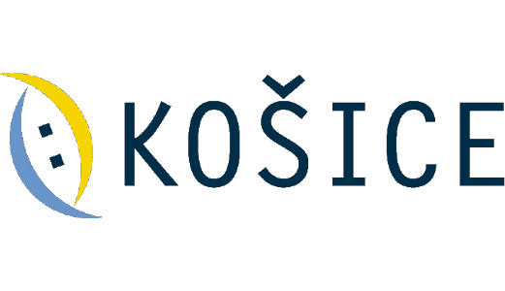






PROJEKTY

- V roku 2025 sme pokračovali v spolupráci s ÚPSVaR v projektoch podpory zamestnávania opatrovateliek formou dobrovoľníckej služby podľa § 52a zákona č. 5/2004 Z. z. o službách zamestnanosti a o zmene a doplnení niektorých zákonov v znení neskorších predpisov.

- Ďalej pokračujeme v projekte v spolupráci s ÚPSVaR. Jedná sa o poskytnutie finančného príspevku za hodiny opatrovateľskej služby poskytované klientovi sociálnej služby. Tento projekt je spolufinancovaný zo zdrojov Európskeho sociálneho fondu + štátneho rozpočtu.

Názov projektu: „Podpora opatrovateľskej služby“.

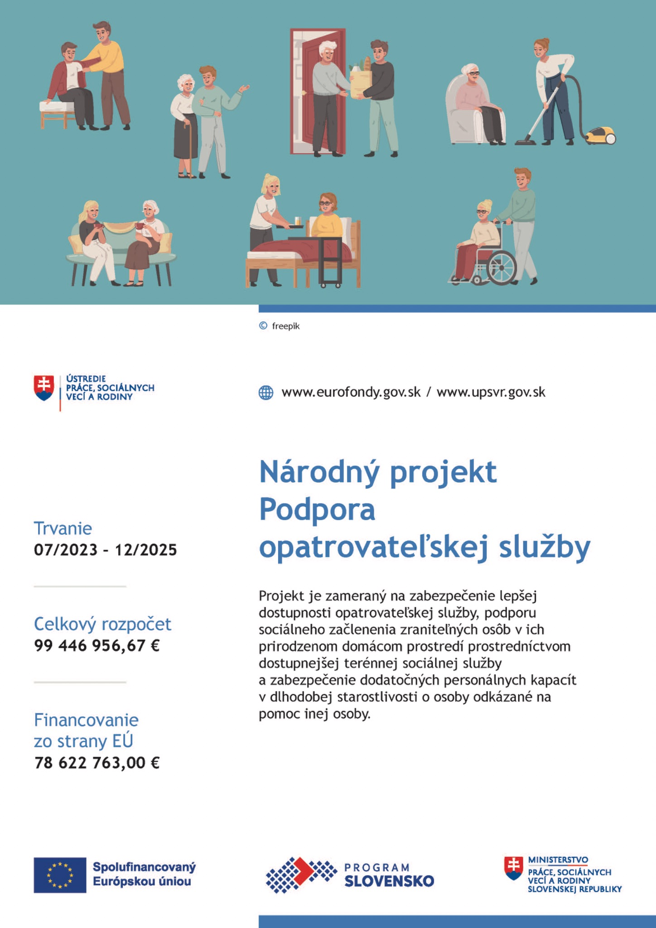

FINANČNÉ ZABEZPEČENIE ČINNOSTI

Z celkových príjmov v roku 2025 (uvedené údaje sú v €) boli finančné zdroje zabezpečené nasledovne:

Zdroj financií | Celkový objem v €
Príjmy z opatrovateľskej služby- klienti Mesta Košice | 66 644,96
Príjmy z opatrovateľskej služby- projekt MPSVaR | 84 268,02
Príjmy z prepravnej služby | 5 135,40
Iné ostatné výnosy | 50,00
Tržby z predaja dlhodob.hmot.majetku | 13000,00
Dotácia Mesta Košice (OS) | 184 116,00
Dotácia mesta Košice (PS) | 11 672,20
2% z podielu zaplatenej dane | 3 481,83
Prijatá dotácia od UPSVaR- projekt MPSVaR (OS) | 228 804,29
Celkové príjmy | 597 172,70
Celkové výdavky | 590 276,62

EKONOMICKY OPRÁVNENÉ NÁKLADY NA JEDNÉHO PRIJÍMATEĽA SOCIÁLNEJ SLUŽBY ZA ROK 2025

Sociálna služba | Celkové bežné výdavky (uvedené údaje sú v € )
Prepravná služba
Mzdy, platy a ost.osobné vyrovnania | 9 783,17
Poistné a príspevky zamestn. do poisťovní a FZ SR | 3 002,84
Tovary a ďalšie služby spolu (palivo, mazivá. ) | 3 481,24
Servis, údržba, opravy doprav. prostriedkov | 1 237,57
Poistenie | 1 388,51
Celkové náklady na PS | 19 717,24
Počet najazdených km | 17 141
Opatrovateľská služba | 570 559,38
Mzdy, platy a ost. osobné vyrovnania | 384 908,63
Poistné a príspevky zamestn. do poisťovní a FZ SR | 132 464,81
Ostatné náklady | 53 185,94
Celkové náklady na OS | 570 559,38
Počet odpracovaných hodín | 51 785,5
Ekonomicky oprávnené náklady na 1 km | 1,21
Ekonomicky oprávnené náklady na 1 hod. OS | 11,02
Ekonomicky oprávnené náklady na 8 hod. OS | 88,16
- Prepravná služba 1,21€/1 km
- Opatrovateľská služba 11,02€/1 hod.(denná starostlivosť o jedného klienta)
Vypracovala: Mgr. Jana Miškuvová
doc. Ing. Mária Gamcová, PhD.

